淡江時報 第 791 期
蘭陽畢典剪輯
特刊

2010/09/27

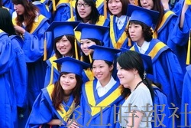
YA！畢業囉！學生高興地聚在一起合拍紀念照。（攝影�陳怡菁）

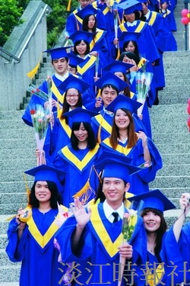
校園巡禮時，畢業生抱著花束開心揮手。（攝影�陳怡菁

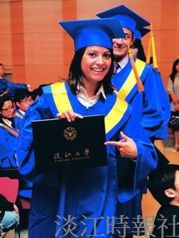
蘭陽外籍生拿到畢業證書，十分開心。（攝影�劉瀚之）

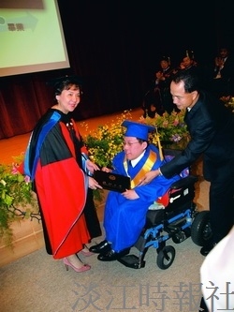
休閒系黎喬泰因病無法自主行動卻十分向學，校長張家宜親自頒發畢業證書。（攝影�劉瀚之）

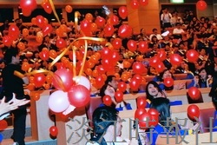
蘭陽校園畢業典禮會場氣球突然從天而降，讓學生十分驚喜。（攝影�陳怡菁）

